|  |
| --- |
| Міністерство освіти і науки України  НТУУ „КПІ”  ТЕФ  **Кафедра АПЕПС**  ***Звіт***  ***з циклу лабораторних робіт***  ***з дисципліни***  ***„Основи програмування 1”***  Варіант № 1  Виконав: **Артамонов О.Ю.**  Студент групи**: ТВ-61**  Перевірив викладач: **Васильєва О.Б.**  **Київ -2016** |

**Лабораторна робота №3**

**Тема: “** Алгоритми розголуженої структури. ”

**Завдання**: обчислити :

Sin(abx), якщо x > 4;

y = ln(ax), якщо 2 <= x <= 4;

abx, якщо x < 2;

**Блок-схема:**

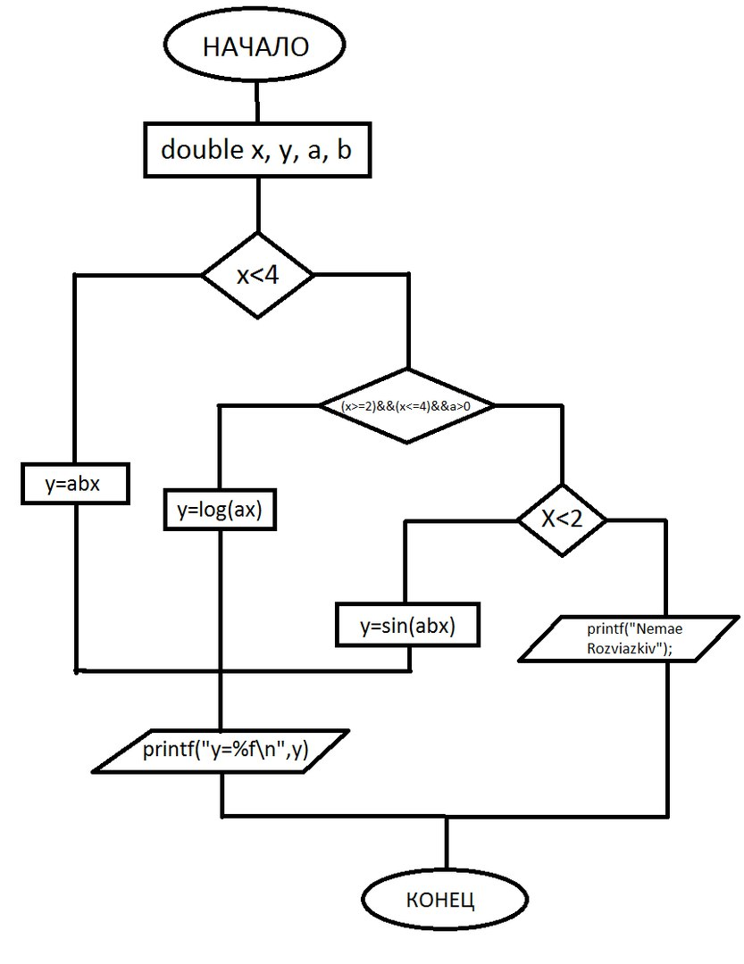

**Блок-схема №2:**

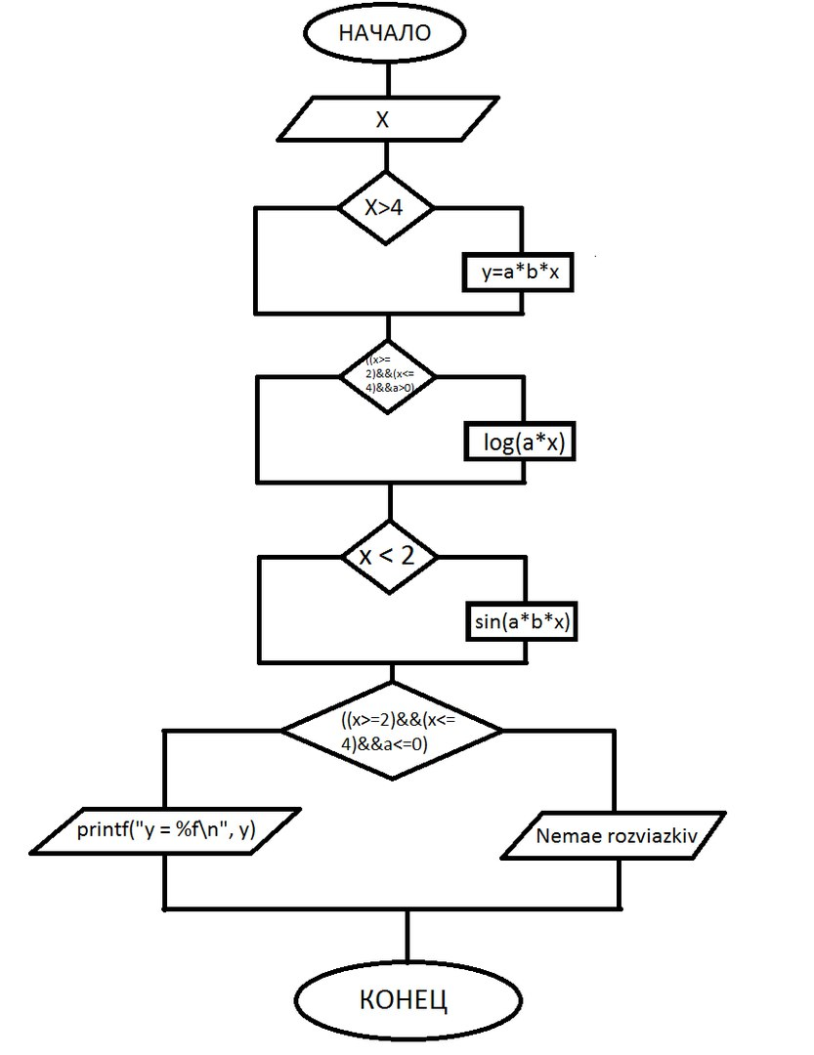

**Програма**

#include "stdafx.h"

#include <iostream>

#include <stdio.h>

#include <stdlib.h>

#include <conio.h>

#include <math.h>

int main(int argc, char* argv[])

{

double x, y, a, b;

printf("Enter x:\n");

scanf_s("%lf", &x);

printf("Enter a:\n");

scanf_s("%lf", &a);

printf("Enter b:\n");

scanf_s("%lf", &b);

if (x > 4)

{

y = a*b*x;

printf("y = %f\n", y);

}

else if ((x>=2)&&(x<=4)&&a>0)

{

y = log(a*x);

printf("y = %f\n", y);

}

else if (x < 2)

{

y = sin(a*b*x);

printf("y = %f\n", y);

else {   
 printf(" Nemae rozviazkiv");    
 }

}

system("pause");

return 0;

}

**Програма**

#include "stdafx.h"

#include <iostream>

#include <stdio.h>

#include <stdlib.h>

#include <conio.h>

#include <math.h>

int main(int argc, char* argv[])

{

double x, y, a, b;

printf("Enter x:\n");

scanf_s("%lf", &x);

printf("Enter a:\n");

scanf_s("%lf", &a);

printf("Enter b:\n");

scanf_s("%lf", &b);

if (x > 4)

{

y = a*b*x;

}

if ((x>=2)&&(x<=4)&&a>0)

{

y = log(a*x);

}

if (x < 2)

{

y = sin(a*b*x);

}

if ((x>=2)&&(x<=4)&&a<=0)   
 printf(" Nemae rozviazkiv");    
 else printf("y = %f\n", y);

}

system("pause");

return 0;

}

**Приклад 1**

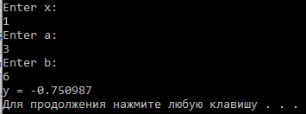

**Приклад 2**

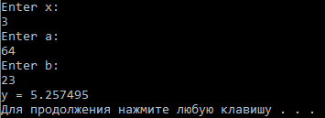

**Приклад 3**

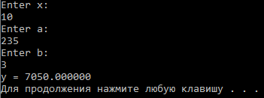

**Висновки:** При виконанні лабораторної роботи вивчені такі теми:

• програмування алгоритмів розголуженої структури.